## **Nombre / Rol**

**Carlos Herbey Gámez Gaxiola** *Estudiante de Ingeniería de Software y Tecnologías Emergentes* Tagline: *“Explorando el desarrollo frontend y soñando con bases de datos y ciberseguridad”*

## **Bio**

Soy estudiante de la Universidad Autónoma de Baja California en la Facultad de Ciencias Químicas e Ingeniería. Me apasiona la programación, especialmente el desarrollo frontend, aunque también me interesa aprender más sobre bases de datos y ciberseguridad. Me gusta probar cosas nuevas, practicar voleibol y, en mis ratos libres, disfruto dibujar y pintar.

## **Redes**

* GitHub: [github.com/Herbey1](https://github.com/Herbey1?utm_source=chatgpt.com)
* LinkedIn: [linkedin.com/in/carlos-herbey-gamez-gaxiola-a1a771287](https://www.linkedin.com/in/carlos-herbey-gamez-gaxiola-a1a771287/?utm_source=chatgpt.com)
* Email personal: carlosherbey4@gmail.com
* Email institucional: carlos.gamez38@gmail.com

## **Proyectos**

### **1. Sistema de Gestión de Comisiones Académicas (SGCA – UABC)**

**Descripción:** Aplicación diseñada para automatizar y optimizar el proceso de solicitud y reporte de comisiones académicas en la FCQI de la UABC. Facilita el registro de usuarios, aprobación de solicitudes, carga de evidencias y generación de estadísticas.

**Stack:** Java, MySQL, UML, Swing (prototipo académico).  
 **Links:** <https://github.com/Herbey1/ServicioP2> | Documento técnico (PDF) disponible.  
 **Imagen:**



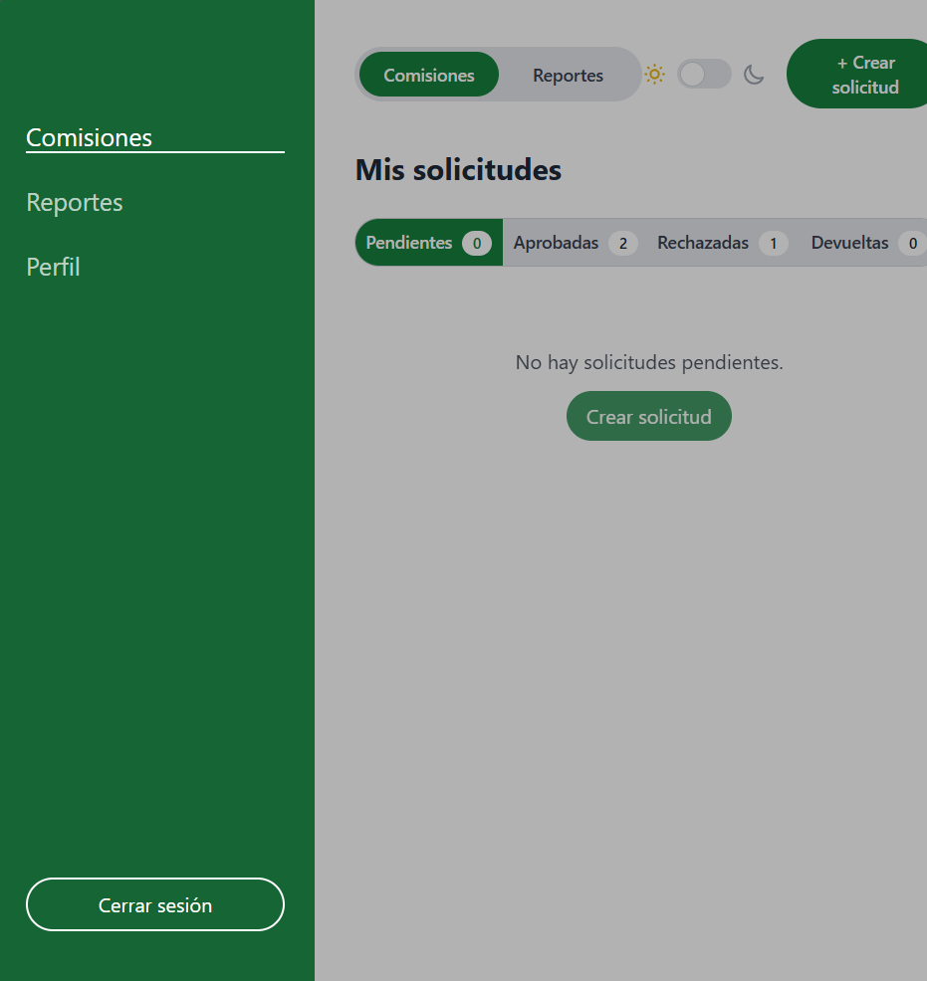

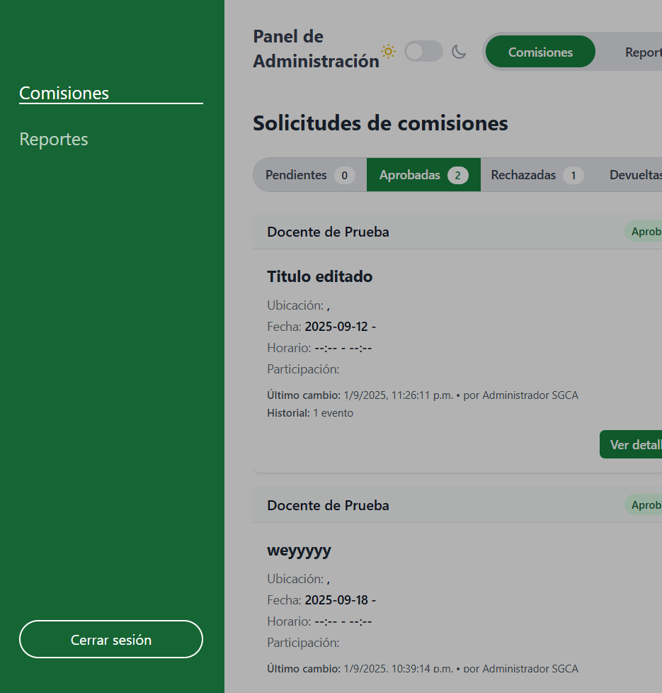

### ***2. EcoGestor***

***Descripción:*** *Plataforma web para la gestión ambiental con sensores IoT. Incluye monitoreo de residuos, gateway de comunicación y una app móvil para ciudadanos. Permite centralizar información y fomentar la participación social.* ***Stack:*** *React, TailwindCSS, Node.js, IoT (ESP32).* ***Links:***[*https://github.com/Herbey1/EcoGestor*](https://github.com/Herbey1/EcoGestor) *|* [*https://eco-gestor-4nsh5oejd-carlos-herbeys-projects.vercel.app/*](https://eco-gestor-4nsh5oejd-carlos-herbeys-projects.vercel.app/?utm_source=chatgpt.com)***Imagen:***

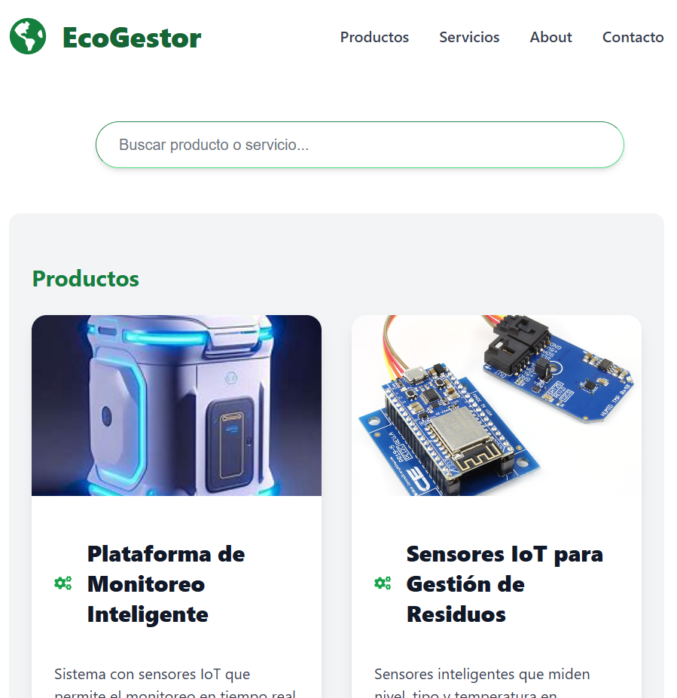

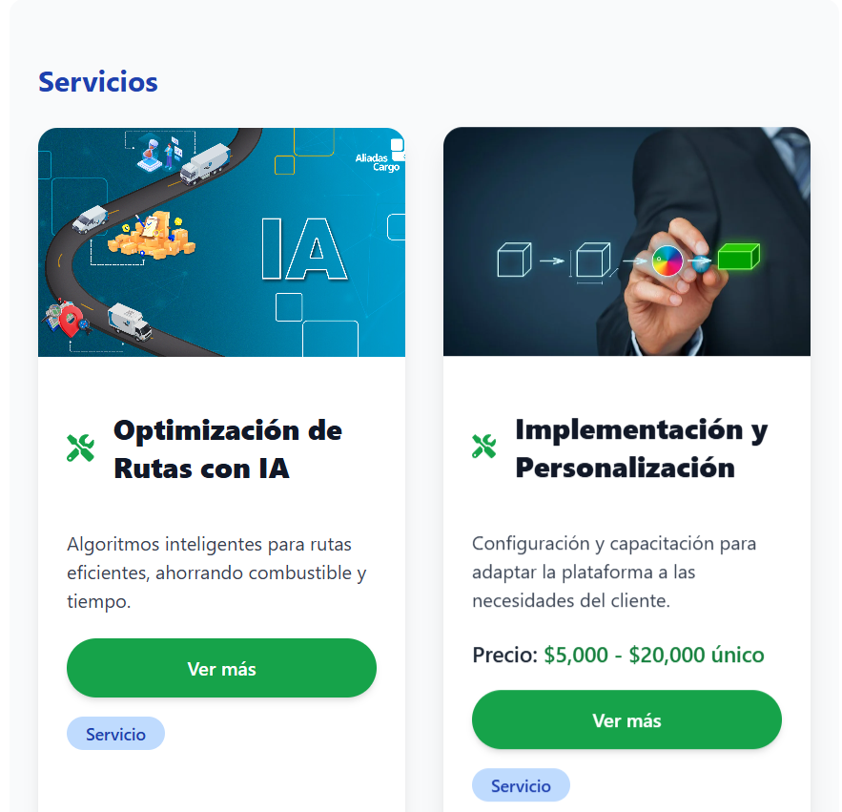

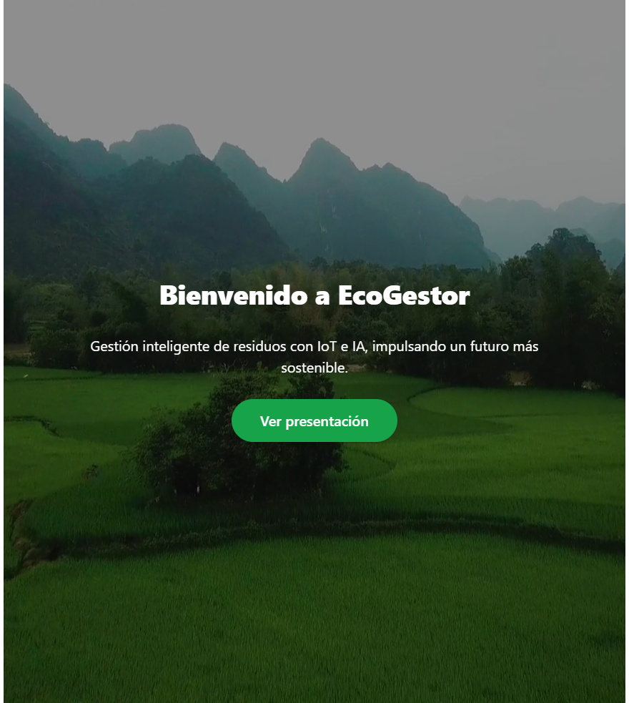

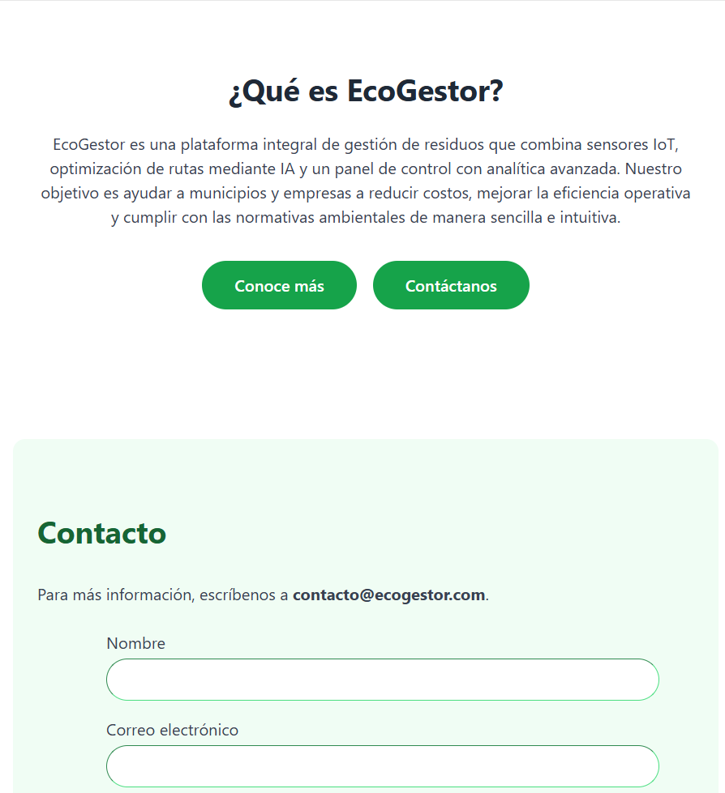

### ***3. Memoria Familiar (en desarrollo)***

***Descripción:*** *Aplicación de IA que entrevista a personas mayores con preguntas amables para preservar sus historias de vida. Transcribe, organiza por etapas (“Infancia”, “Trabajo”, “Viajes”) y permite compartir recuerdos en familia. Proyecto pensado con potencial de patente.* ***Stack:*** *React, Node.js, OpenAI API (planificado).* ***Links:*** *En desarrollo* ***Imagen:*** *(mockup por crear o placeholder temporal).*

### ***4. Playlist Royale***

***Descripción:*** *Aplicación web de música social que convierte la creación de playlists en una experiencia interactiva y monetizable. Incluye propinas directas a creadores y recompensas publicadas por usuarios que buscan playlists para ocasiones específicas.* ***Stack:*** *HTML, JavaScript, Firebase (Firestore, Auth, Hosting), Spotify API, YouTube Data API.* ***Links:*** *Repositorio privado/en desarrollo* ***Imagen:***

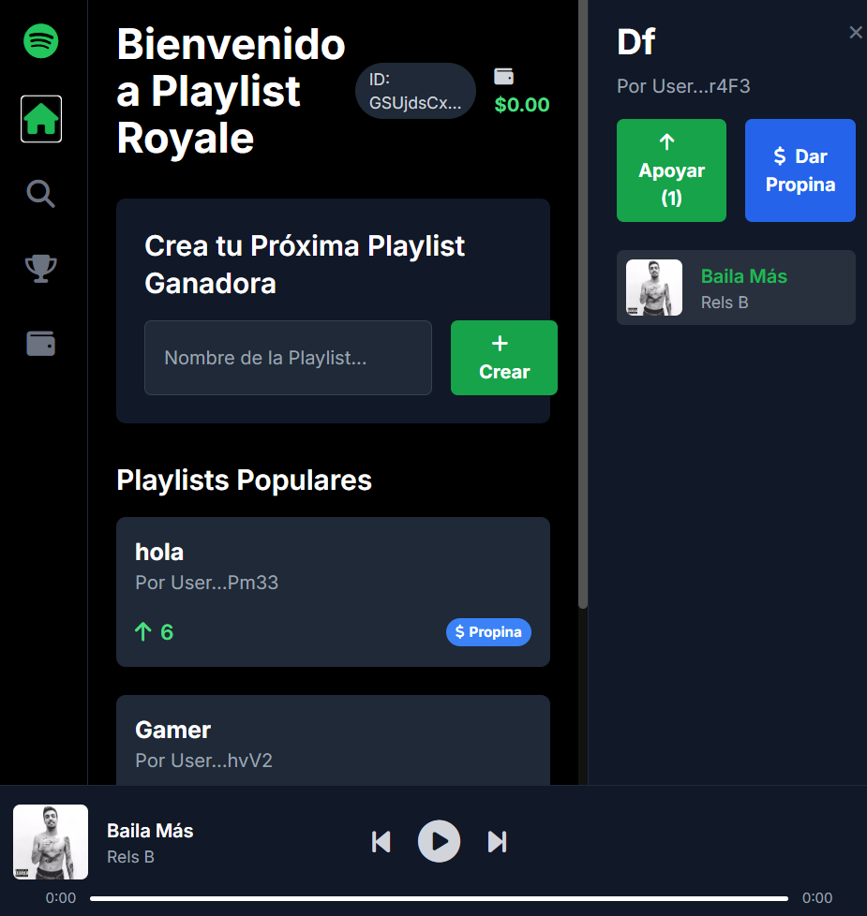

## ***Preferencias de diseño***

* ***Paleta:*** *colores pasteles con predominante* ***naranja moderno****.*
* ***Tipografía:*** *Inter o Geist (moderna, clara, minimalista).*
* ***Modo:*** *Dark mode por defecto, con opción de cambiar a claro.*
* ***Idioma:*** *Bilingüe (ES/EN).*